*Общее число строк выделено зеленой рамкой (если строк больше, чем вмещается на экран)*

1. **Вывести распределение (количество) клиентов по сферам деятельности, отсортировав результат по убыванию количества**

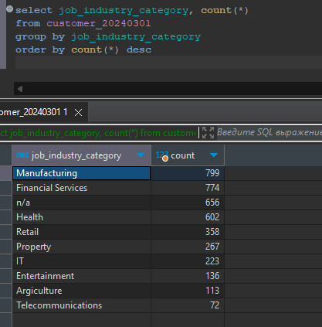

**2. Найти сумму транзакций за каждый месяц по сферам деятельности, отсортировав по месяцам и по сфере деятельности.**

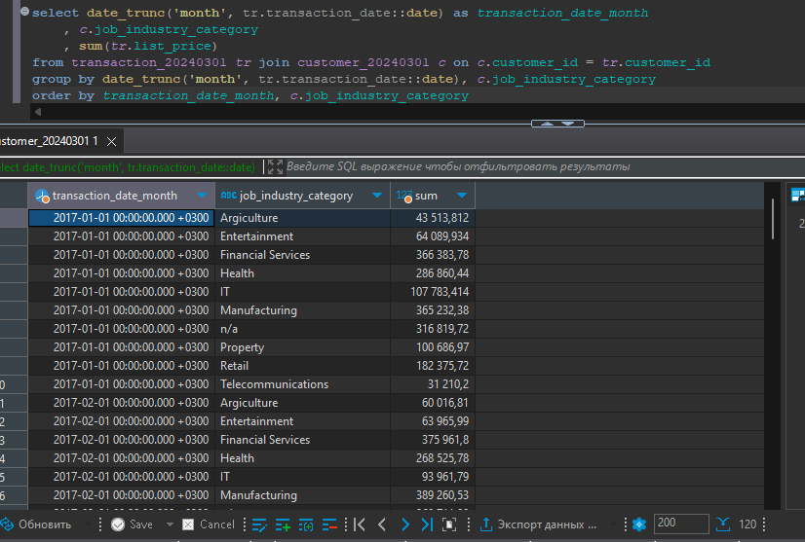

3. **Вывести количество онлайн-заказов для всех брендов в рамках подтвержденных заказов клиентов из сферы IT.**

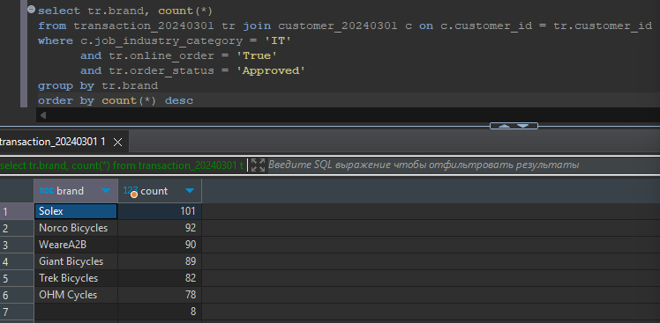

4. **Найти по всем клиентам сумму всех транзакций (list_price), максимум, минимум и количество транзакций, отсортировав результат по убыванию суммы транзакций и количества клиентов. Выполните двумя способами: используя только group by и используя только оконные функции. Сравните результат.**

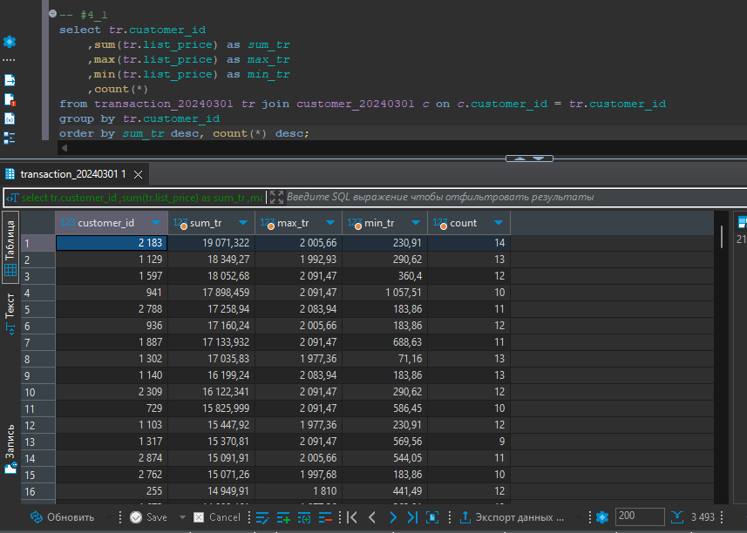

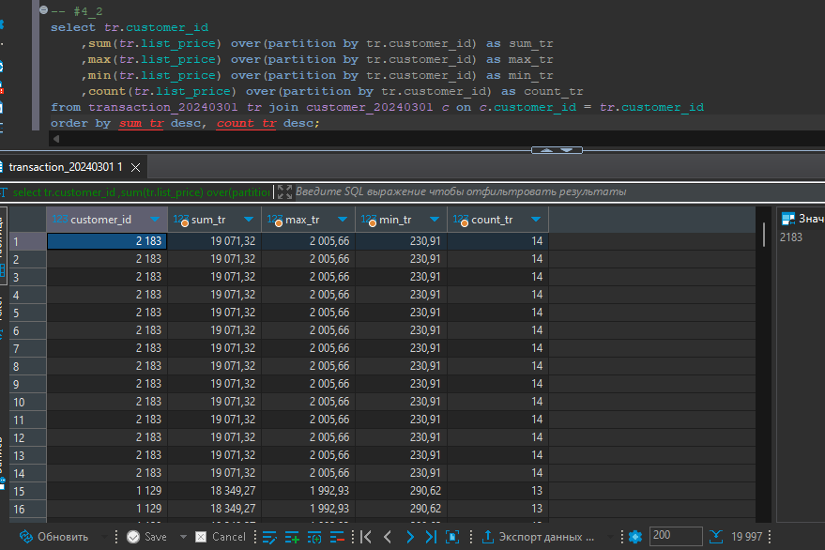

5. **Найти имена и фамилии клиентов с минимальной/максимальной суммой транзакций за весь период (сумма транзакций не может быть null). Напишите отдельные запросы для минимальной и максимальной суммы.**

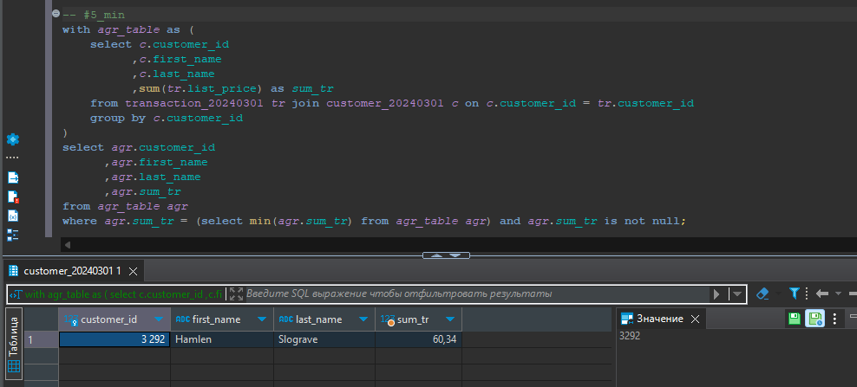

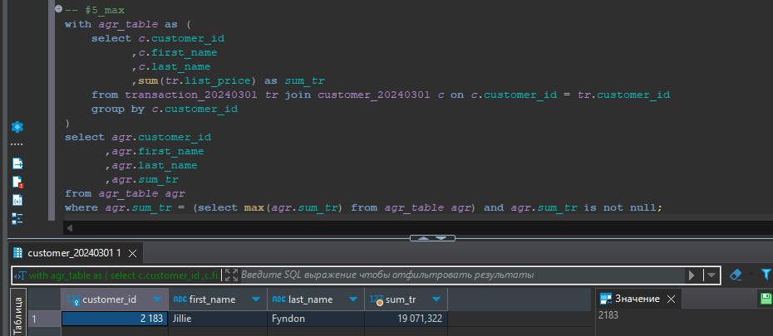

6. **Вывести только самые первые транзакции клиентов. Решить с помощью оконных функций.**

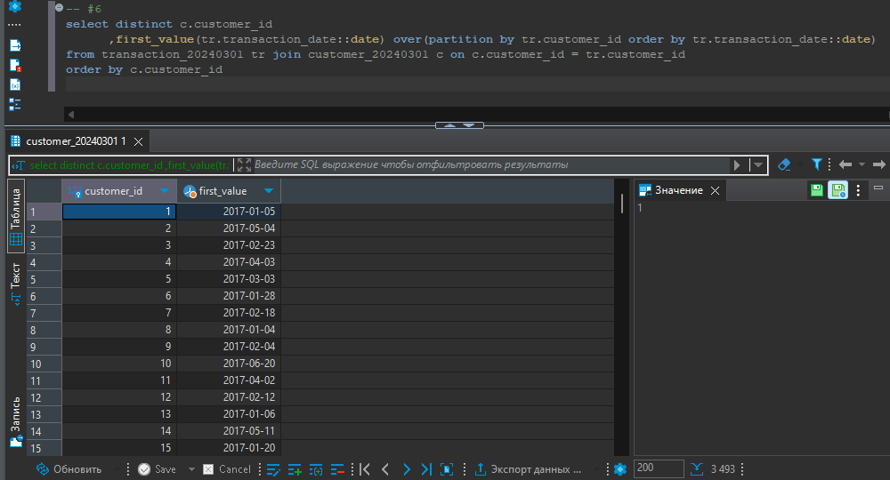

7. **Вывести имена, фамилии и профессии клиентов, между транзакциями которых был максимальный интервал (интервал вычисляется в днях)**

